Тема: Функция y = $\frac{k}{x}$ и её график
Учитель Зоткина О.С.

Узнаем о функции обратной пропорциональности, её свойствах.
Научимся строить график функции обратной пропорциональности – гиперболу.
Содержание:

Функция y = $\frac{1}{x}$ является частным случаем функции y = $\frac{k}{x}$, где k ≠ 0.
Обратной пропорциональностью называется функция, которую можно задать формулой y = $\frac{k}{x}$, где k ≠ 0
Рассмотрим примеры.
Пример 1. Площадь прямоугольника равна 20 см. Выразив сторону прямоугольника a через значение его площади и сторону b, получим функцию обратной пропорциональности – a = $\frac{20}{b}$ .
где a – длина прямоугольника, b – ширина прямоугольника, 20 (см²) – значение площади прямоугольника.
Пример 2. Зададим формулой функцию скорости равномерного движения от времени, если значение пути известно и равно 15 км, v = $\frac{15}{t}$,
где v – скорость, t – время в пути, 15 (км) – значение пути. Функция является обратной пропорциональностью.
Рассмотрим свойства функции y = $\frac{k}{x}$.
Свойства этой функции аналогичны свойствам функции y = $\frac{1}{x}$.
- Область определения функции y = $\frac{k}{x}$ – все числа, кроме 0, то есть x ≠ 0;
- На всей своей области определения функция y = $\frac{k}{x}$ непрерывна.
Построим график функции y = $\frac{k}{x}$
Графиком функции y = $\frac{k}{x}$ является множество точек (x; $\frac{k}{x}$), где x – любое действительное число, отличное от нуля.
Пусть k = 8.
Графиком функции y = $\frac{8}{x}$ будет множество точек (x; $\frac{8}{x}$), где x – любое действительное число, отличное от нуля.
Определим координаты некоторого количества точек, принадлежащих графику функции y = $\frac{8}{x}.$ Вычислим значение функции y, подставив значения х (–4, –2, –1, 1, 2, 4, 8) и заполним таблицу
x | – 8 | – 4 | – 2 | – 1 | 1 | 2 | 4 | 8
y | – 1 | – 2 | – 4 | – 8 | 8 | 4 | 2 | 1
Отметим полученные точки на координатной плоскости
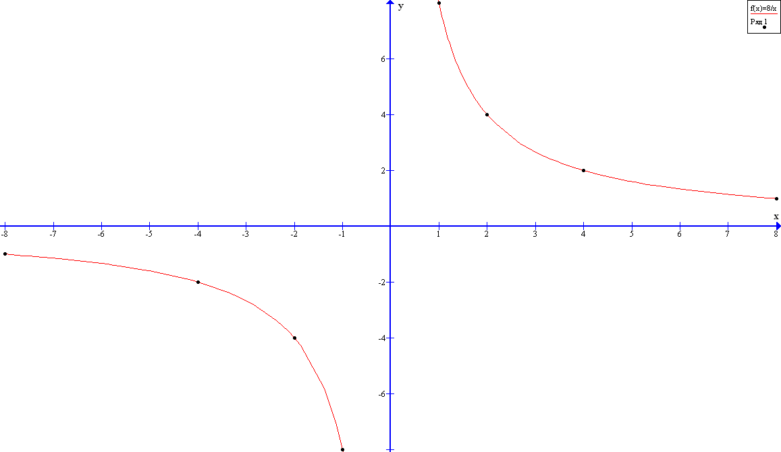
Полученный график является функцией y = $\frac{8}{x}$ и называется гиперболой.
Точка начала координат не принадлежит графику, так как не входит в область определения функции y = $\frac{8}{x}$.
При положительных значениях абсцисс ординаты положительны – x > 0 y > 0.
При отрицательных значениях абсцисс ординаты отрицательны – x < 0 y < 0.
Таким образом функция y = $\frac{8}{x}$ убывает на промежутке (-∞; 0) и на промежутке (0; ∞).
Для x > 0
Если x → ∞, то y = $\frac{8}{x}$ → 0
Если x → 0, то y = $\frac{8}{x}$ → ∞
Для x < 0
Если x → – ∞, то y = $\frac{8}{x}$ → 0
Если x → 0, то y = $\frac{8}{x}$ → – ∞
График функции y = $\frac{8}{x}$ симметричен относительно начала координат.
Функция – нечетная: y (–x) = – y(x). Например, y (8) = 1, y (–8) = –1.
График функции y = $\frac{8}{x}$ состоит из двух ветвей, расположенных в I и III координатных четвертях. Расположение графика определяет знак коэффициента k.
Если k > 0, то график функции y = $\frac{k}{x}$ расположен в I и III координатных четвертях.
Если k < 0, то график функции y = $\frac{k}{x}$ расположен во II и IV координатных четвертях.

